ウェルとばた

アクセス
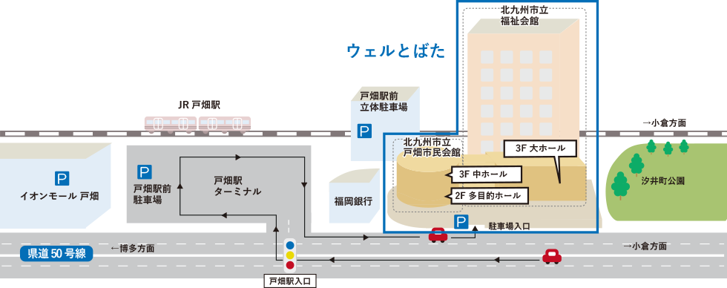

JR鹿児島本線 戸畑駅より 徒歩 約１分
駐車場 120台 ※ 大型バス・マイクロバス、自動二輪車不可
利用時間7：30～23：00 料金30分150円(上限なし)

会場
講演会：3F 中ホール
幹事会(控室)：8F 82会議室

フロアーガイド
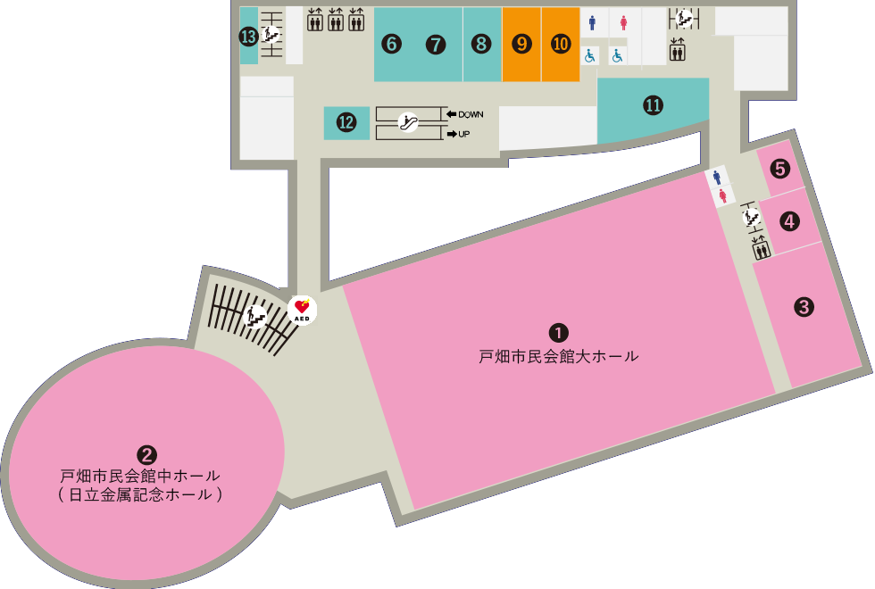
3F

中ホール
(講演会場)

8F
82会議室 (幹事会、控室)
